Муниципальное бюджетное общеобразовательное учреждение «Симская средняя общеобразовательная школа
имени Героя Советского Союза Александра Федоровича Богомолова»
Юрьев-Польского района Владимирской области

Международный некоммерческий конкурс методических разработок
«Калейдоскоп педагогических новаций - 2018»

Занятие внеурочной деятельности

«Природа родного края»

(5 класс)

Квест-экскурсия по экологической тропе
«Мир растений малой родины»

Автор Лузина Ольга Анатольевна,

учитель биологии

2018 год
Аннотация

К западу от старинного села Сима, являющегося административной единицей Юрьев-Польского района Владимирской области, расположено урочище Ольгина Мыза. Живописный ландшафт «Ольгиной Мызы» был создан в первой половине 19-го века искусственно. Для создания будущего ландшафта было выкопано 3 пруда правильной округлой формы. На одном из них был сделан небольшой островок. Выбранный из будущих прудов грунт отсыпался в валы и холмы. На холмах был посажен еловый лес, а между холмами узкими полосами протянулись луга и небольшие поля. А на тех участках, где когда-то были произведены порубки, сейчас растут березы. На территории урочища Ольгина Мыза появились верховое и низинное болота. В лесах хорошо развит травяной покров. Очень богата орнитофауна.
В целях сохранения локального и разнообразного природного комплекса, ценного в экологическом, культурном и эстетическом отношении, имеющего большие возможности для экологического просвещения и воспитания было принято Постановление главы администрации Владимирской области от 05.11.1999 г. № 687 «Об образовании комплексного природного заказника регионального значения «Ольгина мыза» на территории Юрьев-Польского района.
Примечательно также то, что всего в 1-ом километре от «Ольгиной Мызы», за околицей села Сима, расположена Симская средняя школа. Это дает возможность организовать на территории созданного заказника одну из интереснейших в области школьных экологических троп. На небольшой территории ученики могут наблюдать и изучать в природе десятки типов растительности, несколько сот видов различных водных и наземных животных, птиц и рыб.
Школа ежедневно, ежечасно соприкасаясь с природой и сельскохозяйственным производством, способствует формированию базовых национальных ценностей, отражающих особенности сельского образа жизни. Особо ценными являются непосредственные личные знания, впечатления pe6eнка, связанные с окружающей природой, трудом на земле.
Занятие подготовлено для учащихся 5 класса, которые выбрали курс внеурочной деятельности «Природа родного края».
Форма проведения: квест - экскурсия

Тема: «Мир растений малой Родины».
Цель – создание условий для формирования любви и бережного отношения к природе малой Родины, формирование экологической культуры, навыков исследовательской деятельности, развитие творческих способностей.
Задачи:
1.Образовательные:
- расширить и углубить знания о природе родного края, изучив видовой состав растительного мира в заказнике «Ольгина Мыза» на организованной экологической тропе;
- научить навыкам исследовательской работы по дальнейшему созданию экологической тропы;
- научить грамотно, добывать информацию;
- развивать представления о природе как единой целостной системе;
2.Воспитательные:
- способствовать воспитанию любви к природе родного края, базовых национальных ценностей, отражающих особенности сельского образа жизни
- личной ответственности за охраняемую территорию заказника «Ольгина мыза»;
- способствовать воспитанию инициативы, активности, самостоятельности.
3.Развивающие:
- способствовать развитию познавательного интереса, формированию умения: формулировать проблему, определять тему, цель, задачи, методы, делать выводы;
- способствовать формированию умения и навыков общения, оформления результатов квест - экскурсии.
Основные предполагаемые личностные и метапредметные результаты
Личностные УУД | Регулятивные УУД | Познавательные УУД | Коммуникативные УУД
Осознавать себя частью природы | Определять цель, искать средства её осуществления | Предполагать какая информация нужна | Организовывать взаимодействие в группе
Испытывать гордость за красоту природы села, Юрьев-Польского района | Учиться обнаруживать и формулировать учебную проблему, выбирать тему проекта | Выбирать основания для сравнения, классификации | Прогнозировать последствия коллективных решений
Самим формулировать простые правила поведения в природе | Составлять план выполнения задач, решения проблем, выполнения проекта совместно с учителем | Устанавливать аналогии и причино - следственные связи | Оформлять свои мысли устно, письменно, с применением ИКТ.
Осознавать себя гражданином России | Уметь исправлять ошибки | Выстраивать логическую цепь рассуждений | Отстаивать свою точку зрения, аргументируя её.
Объяснять, что связывает самого себя с историей, культурой, судьбой своего народа | Использовать при работе дополнительные средства | Представлять информацию в виде таблиц, презентации. | Быть готовым изменить свою точку зрения.
Искать свою позицию среди мировоззренческих, общественных, эстетических и культурных предпочтений | Учиться давать оценку результатов проекта
Уважать иное мнение | Понимать причины неуспеха и находить способы выхода из этой ситуации

1 этап: Подготовка к экскурсии.
- определено место проведения экскурсии – заказник «Ольгина мыза»;
- определено время проведения экскурсии (два этапа): конец апреля и конец мая;
- проведено обследование территории заказника «Ольгина мыза» перед проведением экскурсии;
- определены остановки на экологической тропе;
- подготовлены экскурсоводы из учащихся старших классов.
2 этап: Проведение экскурсии.
Остановка № 1.
Вход на территорию заказника
Вступительное слово учителя:
- Ребята, вы находитесь на охраняемой территории заказника Ольгина Мыза.
Живописный ландшафт «Ольгиной Мызы» был создан в первой половине 19-го века искусственно. Комплексные (в том числе ландшафтные) заказники создаются с целью охраны всего природного комплекса в целом, какого-либо уникального ландшафта. Одновременно с этим территория, как правило, является местом обитания большого количества редких и исчезающих видов растений и животных. Заказники этого типа достаточно равномерно распределены по территории области и занимают различную площадь – от нескольких гектар до десятков тысяч гектар.
На территории государственного комплексного природного заказника «Ольгина Мыза» регионального значения запрещается или ограничивается любая деятельность, если она противоречит целям создания заказника или причиняет вред его природным ландшафтам и их компонентам.
Учащиеся знакомятся с информацией, которая находится на аншлаге.

1 Учитель сообщает учащимся тему экскурсии, просит помочь сформулировать цель и задачи экскурсии. Знакомит с правилами поведения на экологической тропе. (Приложение №1.) Учащиеся распределяются по трем группам (по 5 человек), с каждой группой по выбранному маршруту идут два экскурсовода. Группы получают маршрутный лист, необходимое оборудование для выполнения заданий. (Приложение №2)
2 Учащиеся выполняют задание маршрутного листа.
Остановка № 2.
Большой пруд с островом
1 Рассказ экскурсовода:
- история создания прудов в заказнике «Ольгина мыза». (Приложение №3)
2 Учащиеся выполняют задание маршрутного листа.
Остановка № 3.
Березовый лес
1 Рассказ экскурсовода:
- берёза – поэтический образ, и это самое любимое дерево в России;
- почему ствол берёзы белый. (Приложение №4.)
2 Учащиеся выполняют задание маршрутного листа.
Остановка № 4.
Низинное болот
1 Рассказ экскурсовода:
- что такое болото, и какие существуют типы болот;
- об особенностях низинных болот;
- о росянке круглолистной. (Приложение №5)
2 Учащиеся выполняют задание маршрутного листа.
Остановка № 5.
Еловый лес
1.Рассказ экскурсовода:
- в чём экологические особенности еловых лесов;
- о травянистых растениях елового леса: кислице обыкновенной, ландыше майском, вороний глаз. (Приложение №6.)
2.Учащиеся выполняют задание маршрутного листа.
3 этап: Подведение итогов, анализ.
Остановка № 6.
Место стоянки
1 Учитель с экскурсоводами подводят итоги выполненных заданий маршрутного листа.
2 Организуется экологический десант по уборке территории заказника.
3 этап: экологический десант
4 этап: Использование материалов экскурсии в учебной работе
В школьном кабинете каждая группа готовит презентацию (5-6 слайдов) с использованием фотографий сделанных во время экскурсии.

Литература
1. Алёхин В.В. География растений, М., 1961г., 528 с.
2. Афонин А.В. Экологические тропы России. – Москва, ПК Литоронда России, 1993.
3. Вахромеев И.В. Определитель сосудистых растений Владимирской области, г. Владимир, 2002.
4. Вахромеев И.В., Серегин П.А. Ботанические исследования, Владимир, 1999, 31 с.
5. Воропаева Т.В. Организация экологической тропы, 2007 г.
6. Дмитриев М.И. Историко-краеведческий сборник г. Кольчугино, 2004 г., 64 с.
7. Новиков В.С., Губанов И.А. Школьный атлас – определить высших растений. М., Просвещение, 1985, 239 с.
8. Трайтак Д.И. Книга для чтения по ботанике. М., Просвещение., 1985 г. – 223 с.
9. Красная книга Владимирской области. Владимир, 2008 г., 399 с.
10. Учителю экологии. Организация работы на экологической тропе. Журнал Биология в школе № 7, 2009.

Приложение №1
Правила поведения на экологической тропе.
- Участники экскурсии идут группой за руководителем, не обгоняя его и не растягиваясь длинной цепочкой.
- Разговоры во время экскурсии недопустимы, вопросы руководителю следует задавать вполголоса.
- Запоминать наиболее типичные растения, не следует их собирать. Лучше записывать их названия и отличительные признаки, зарисовывать внешний вид в записной книжке.
- Наблюдая за животными (бабочками, жуками, земноводными), не следует их ловить.
Запрещается:
- Загрязнять природную среду.
- Ломать деревья, вытаптывать растения.
- Беспокоить животных, разгонять птичьи гнезда.
Необходимо:
- Ходить по тропинкам, сохранять растения.
- Подкармливать и оберегать птиц.

Приложение №2
Маршрутный лист - группа №1.
Тема экскурсии: «Природа родного Края»
Экскурсоводы:______________________________________________________________
Дата проведения экскурсии: _____________________________________________________
№. остановки | задание | выполнение задания
№1. Вход на территорию заказника | -К какому профилю заказников относится «Ольгина мыза»?  (1 балл)
№2. Большой пруд с островом | -Используя определитель, найдите видовое название ивы произрастающей по берегам пруда (помощь экскурсоводов). (1 балл)
№3.Еловый лес | -Запишите названия травянистых растений, которые вы встретили в еловом лесу.  (по 1 баллу за каждое правильно названное растение)  -Соберите (в выданные пакеты), по 2 еловые шишки с открытыми и плотно сомкнутыми чешуями, которые вами будут использоваться на уроках биологии.
№4. Берёзовый лес | -Как называется вещество, которое окрашивает ствол берёзы в белый цвет? (1 балл)  -Используя определитель, найдите видовое название берёзы (самостоятельно).  (1 балл)
№5. Низинное болото | -О каком хищном и охраняемом растении болота вы узнали?  (1 балл)  -Используя определитель, найдите видовое название этого растения (самостоятельно).  (1 балл)
№6. Место стоянки | Подведение итогов экскурсии. | Итого баллов:

Необходимое оборудование: планшеты, карандаши (ручки), определители растений, фотоаппарат (1 на группу), пакеты (для сбора шишек ели).
Маршрутный лист - группа №2.
Тема экскурсии: «Природа родного края»
Экскурсоводы:_______________________________________________________________
Дата проведения экскурсии: ___________________________________________________
№. остановки | задание | выполнение задания
№1. Вход на территорию заказника | -К какому профилю заказников относится «Ольгина мыза»?  (1 балл)
№2.Еловый лес | -Запишите названия травянистых растений, которые вы встретили в еловом лесу.  (по 1 баллу за каждое правильно названное растение)  Соберите (в выданные пакеты), по 2 еловые шишки с открытыми и плотно сомкнутыми чешуями, которые вами будут использоваться на уроках биологии.
№3. Большой пруд с островом | -Используя определитель, найдите видовое название ивы произрастающей по берегам пруда (помощь экскурсоводов). (1 балл)
№4. Низинное болото | -О каком хищном и охраняемом растении болота вы узнали?  (1 балл)  -Используя определитель, найдите видовое название берёзы (самостоятельно).  (1 балл)
№5. Берёзовый лес | -Как называется вещество, которое окрашивает ствол берёзы в белый цвет? (1 балл)  -Используя определитель, найдите видовое название этого растения (самостоятельно).  (1 балл)
№6. Место стоянки | Подведение итогов экскурсии. | Итого баллов:

Необходимое оборудование: планшеты, карандаши (ручки), определители растений, фотоаппарат (1 на группу), пакеты (для сбора шишек ели).
Маршрутный лист – группа №3.
Тема экскурсии: «Природа родного Края»
Экскурсоводы: ________________________________________________________________
Дата проведения экскурсии: _____________________________________________________
№. остановки | задание | выполнение задания
№1. Вход на территорию заказника | -К какому профилю заказников относится «Ольгина мыза»?  (1 балл)
№2. Берёзовый лес | -Как называется вещество, которое окрашивает ствол берёзы в белый цвет? (1 балл)  -Используя определитель, найдите видовое название берёзы (самостоятельно).  (1 балл)
№3. Низинное болото | -Используя определитель, найдите видовое название берёзы (самостоятельно).  (1 балл)
№4.Еловый лес | -Запишите названия травянистых растений, которые вы встретили в еловом лесу.  (по 1 баллу за каждое правильно названное растение)  Соберите (в выданные пакеты) по 2 еловые шишки с открытыми и плотно сомкнутыми чешуями, которые вами будут использоваться на уроках биологии.
№5. Большой пруд с островом | -Используя определитель, найдите видовое название ивы произрастающей по берегам пруда (помощь экскурсоводов). (1 балл)
№6. Место стоянки | Подведение итогов экскурсии. | Итого баллов:

Необходимое оборудование: планшеты, карандаши (ручки), определители растений, фотоаппарат (1 на группу), пакеты (для сбора шишек ели).
Приложение №3
Пруд – это искусственно созданный водоем. На Ольгиной Мызе были созданы три пруда. Один - прямоугольный, второй - круглый, третий - квадратный.
Как выглядели эти пруды раньше? В самом начале Мызы у дороги сохранился прямоугольный глубокий пруд в половину ширины Мызы. На месте пруда в начале 19-го века был родник, он-то и наполнил пруд водой. Вынутый грунт использовали для отсыпки Мызы. В центре Мызы сохранился второй круглый пруд с земляным островком в центре. Когда–то со стороны усадебного дома к нему был проложен красивый мостик с перилами, а на самом островке устроена летняя беседка.
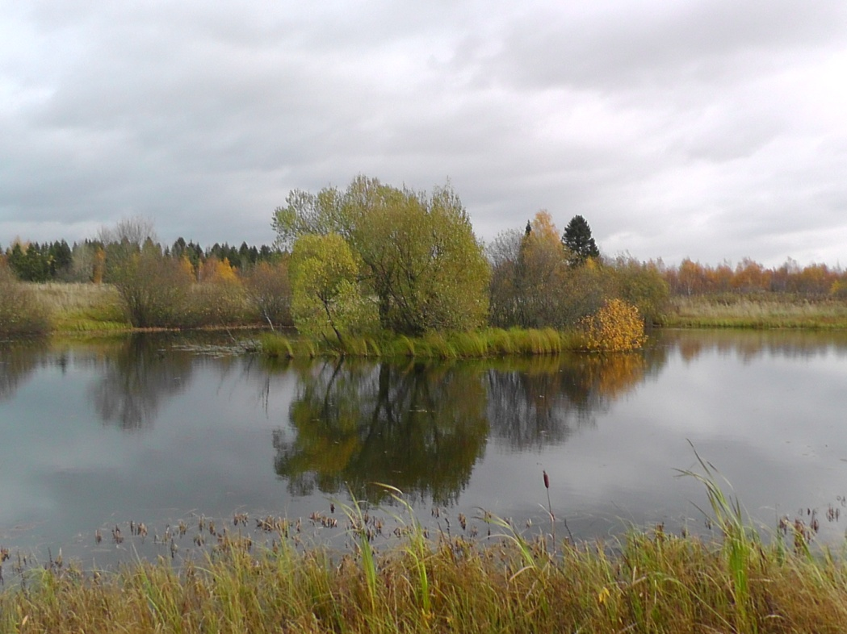
В центре беседки, открытой солнцу и воздуху, стояла каменная чаша, в которой по весне высаживали ландыши, ночные фиалки, и другие прекрасные цветы. Их аромат, смешиваясь с запахом цветущих лип и природной воды делал воздух в беседке необычайно вкусным и ароматным. После революции в 1917 г. Ольгина Мыза не избежала «варварства». Прямо около центрального пруда с островком была построена свиная ферма и по Мызе бегали свиньи и своими пятаками драли дерн на Мызе, в общем, «хозяйничали». Их отходами была пропитана вся земля на Мызе. При дождях и таянии снега навоз попадал в пруд и приводил к гибели её обитателей. Сейчас ранняя весна и цветущих растений мало, но давайте подойдём к этому цветущему кустарнику и по определителю дадим ему видовое название.
Приложение №4
Берёза
Пожалуй, это самое любимое дерево в России. В березовой роще всегда, даже в пасмурную погоду, светло и радостно. О белоствольной красавице сложено много песен, легенд, чудесных сказок, с ней связаны и старинные обряды. В первый летний месяц наши предки справляли «зеленые святки», или древнюю «русалью неделю», - березка была именинницей! Избу украшали березовыми ветками с пахучей листвой, а на лесной опушке девушки завивали ветки в венок, украшали разноцветными лентами.
Бетулин – вещество, которое содержится в березовой коре и окрашивает ее в белый цвет.
Кристаллы бетулина находятся в составе клеток внешнего слоя коры березы. Их структура напоминает строение кристаллов снега. Благодаря такой структуре ствол березы кажется белым.
Березовыми почками лечили разные хвори.

Приложение №5
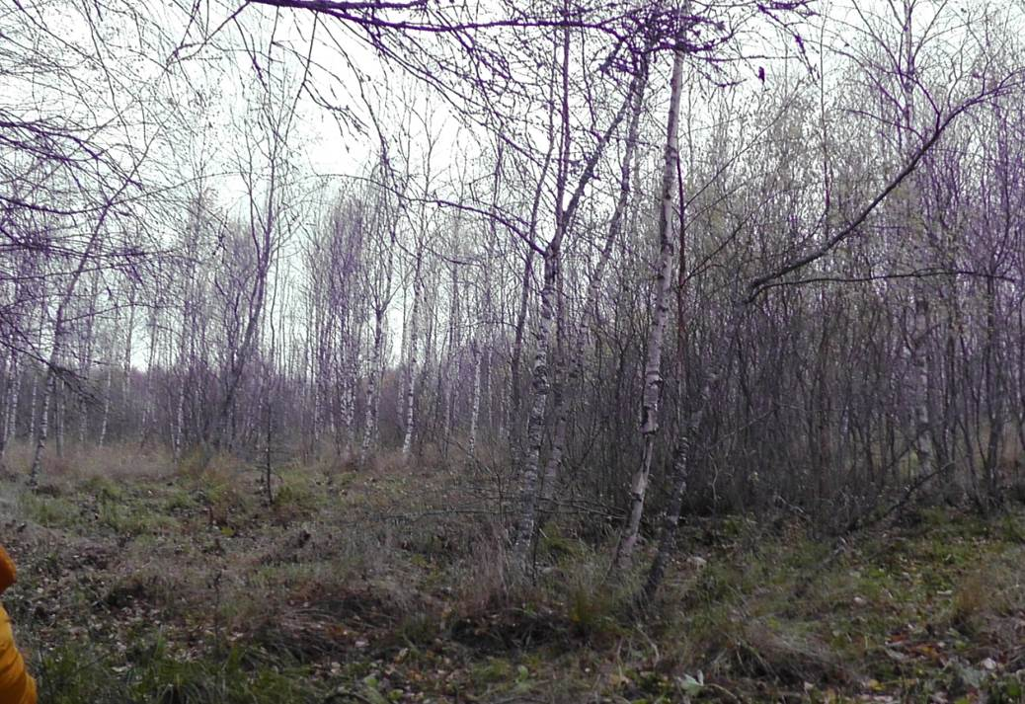
Болотом называют территорию с избыточно увлажнённой почвой, но без сплошного зеркала воды на поверхности. Соответствие с различиями в питательном режиме выделяют 3 типа болот: верховые или сфагновые, низинные или травяно-гипновые, переходные или лесные.
Что же характерно для низинных болот? Хотя растения здесь развиваются на торфе, но он совершенно иной, чем на верховом болоте, - очень тёмного, почти чёрного цвета, богатый минеральными веществами. Обогащенность торфа элементами питания растений – характерная особенность низинного болота. Растительный покров болот данного типа своеобразен – густые высокие заросли крупных трав, над которыми иногда возвышаются стволы берёз или чёрной ольхи – деревья светолюбивые и требовательные к богатству почвы.
Болота – это место жизни многих видов растений и животных. Вот удивительное хищное растение росянка круглолистная. Её листья покрыты волосками, на концах которых блестят капельки клейкого сока, похожие на капельки росы. Это привлекает насекомых. Насекомое садится на лист и… приклеивается. Лист закрывается, и насекомое переваривается в капельках сока. Так росянка получает дополнительное питание. Это растение занесено в Красную книгу и находится под охраной.
Приложение №6

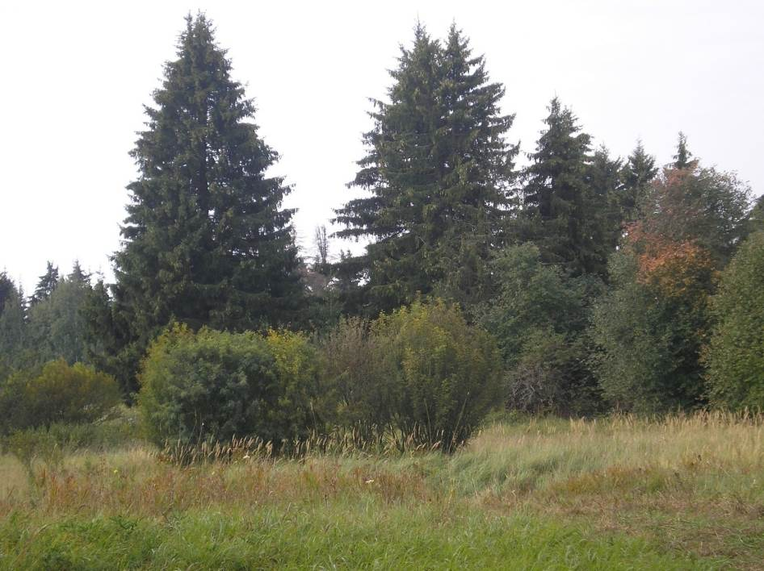
Еловый лес – совершенно особое, своеобразное сообщество. Этот лес мрачный, тенистый, влажный. Ель создает очень сильное затенения, и под ее пологом могут существовать лишь теневыносливые растения. Кустарников в ельнике обычно мало, на почве сплошной ковер мхов, на фоне которого растут немногие таежные травы и кустарники. Растения, которые мы видим под пологом елового леса, достаточно теневыносливы, они не только нормально растут в глубокой тени, но даже цветут и плодоносят. Все эти растения хорошо переносят также сравнительную бедность почвы питательными веществами и ее повышенную кислотность (такие свойства характерны для почвы елового леса). В то же время многие растения требовательны к влажности почвы.
Ландыш майский
Многолетнее растение. Растет в тенистых уголках леса, в долинах рек. Цветет в мае – июне. Мелкие, белые, похожие на колокольчики душистые цветки собраны в красивую кисть на верхушке стебля. Цветки изящно свешиваются в одну сторону. Два крупных листа овальной формы охватывают стебель. Плод – красивые оранжево – красные ягоды – поедают осенью лесные птицы. Цветущие растения посещают пчелы и шмели.
Ландыш ядовитое растение и вместе с тем ценное лекарственное растение. Цветки с сильным и резким запахом используют для приготовления духов.

Кислица обыкновенная
Семейство – кисличные.
Многолетнее растение. Растет в тенистых хвойных и смешанных лесах. Цветет в мае. Нежный белый с розовыми прожилками цветок кислицы имеет венчик из пяти лепестков и зеленую чашечку из пяти листиков.
Листья – тройчатые, остаются зимой зеленые под снегом. При ярком солнце и перед наступлением ночи или ненастной погоды кислица «засыпает»: ее листочки складываются, цветы ее закрываются.
Цветы кислицы посещают мухи и жуки. Плоды поспевают в конце июня. Созревший плод – коробочка – растрескивается, и семена выбрасывается из него.
Название свое растение получило за кислый вкус листьев.
Вороний глаз
Семейство – линейных.
Многолетнее растение. Растёт в тенистых лесах и между кустарниками. Цветёт в мае – июне. На стебле – один цветок с желтовато – зелёными лепестками и тёмно– фиолетовой серёдкой (пестиком). Четыре широких яйцевидных листа собраны в мутовки. Плод – чёрная ягода, напоминающая вороний глаз. Название дано растению за это сходство. Всё растение, особенно плоды – ЯДОВИТО.

